財政部賦稅署及5區國稅局113年度單位預算評估報告
財政部賦稅署(下稱賦稅署) 113年度預算案編列歲入2,070萬7千元，較112年度預算數減少170萬8千元（減幅7.6%）。歲出179億53萬9千元，較112年度預算數增加32億5,399萬2千元(增幅22.2%），主要增加原因係按加值型及非加值型營業稅法第58條規定，由營業稅收入總額提撥3%作為相關給獎及推行經費等。另臺北國稅局、北區國稅局及所屬、中區國稅局及所屬、南區國稅局及所屬、高雄國稅局(下合稱5區國稅局)113年度預算案歲入合計2兆1,548億2,001萬3千元，較112年度預算數增加915億1,861萬4千元（增幅4.4%）。歲出合計116億7,981萬元，較112年度預算數增加8,438萬5千元(增幅0.7%)(詳表1)。謹就賦稅署及5區國稅局113年度預算案評估如下：
表1 5區國稅局112年度及113年度歲入及歲出預算(案)數表
單位：新臺幣千元
機關別 | 歲入 |  | 歲出
機關別 | 112年度 | 113年度 | 112年度 | 113年度
臺北國稅局 | 804,132,240 | 854,100,126 | 2,652,282 | 2,677,205
北區國稅局及所屬 | 682,018,863 | 712,412,856 | 2,896,604 | 2,890,811
中區國稅局及所屬 | 281,918,753 | 274,819,129 | 2,406,134 | 2,415,355
南區國稅局及所屬 | 108,331,423 | 108,610,861 | 1,841,782 | 1,908,828
高雄國稅局 | 186,900,120 | 204,877,041 | 1,798,623 | 1,787,611
合計 | 2,063,301,399 | 2,154,820,013 | 11,595,425 | 11,679,810
說 明：112年度為預算數、113年度為預算案數。
資料來源：財政部各地區國稅局。
一、允宜於兼顧租稅公平及稽徵成效前提下，研謀妥適增裕稅課收入方案，並精進預測值準確性及辦理事後驗證機制，以利財政健全
113年度中央政府總預算案稅課收入(下稱稅課收入）編列2兆2,990億餘元，分別為所得稅1兆4,051億餘元、營業稅3,275億餘元、證券交易税2,086億餘元、貨物稅1,501億餘元、關稅1,488億餘元、菸酒稅340億餘元、遺產及贈與稅141億餘元、期貨交易稅77億餘元、特種貨物及勞務稅28億餘元。經查：
(一)90至111年度間稅課收入占歲入結構比率大幅增加，113年度該比率為84.9%，係支應歲出之最主要財源
90至111年度間稅課收入占歲入結構比率自59.4%概增至85.0%，112及113年度該占比預算(案)數各為85.1%及84.9%，近3年度該占比均約於85%左右；再以102至111年度賦稅依存度檢視，則係自66.4%概增至84.7%；是以，稅課收入益成為支應歲出之最主要財源，爰相關稅收預測準確性攸關政府財政收支平衡、政府施政延續性及整體資源之運用效益性。
(二)102至111年度間稅課收入決算數增幅達89.2%；另我國租稅負擔率於同期間雖呈概增趨勢，惟相較主要國家尚偏低
1.中央政府102年度稅課收入預算數為1兆2,802億餘元，嗣逐年概增至111年度1兆9,037億餘元，增幅48.7%；決算數則自1兆2,180億餘元概增至111年度2兆3,040億餘元，增幅89.2%。前揭102至111年度間稅課收入決算數較預算數減少年度分別為102及109年度，102年度主要係受金融海嘯與歐債危機事件等影響，109年度則受COVID-19疫情影響，致其決算數較預算數減幅各為4.9%及4.4%。細究受影響稅目，102及109年度主要分別為所得稅與貨物稅及證交稅、所得稅及貨物稅之決算數較預算數減少所致；決算數超逾預算數年度則為103至108年度與110及111年度計8個年度，其決算數較預算數增幅介於2.4%(108年度)至21.0%(111年度)間，其間增幅較大者為104、110及111年度，均逾10%；主要決算數超逾預算數稅項分別為所得稅及貨物稅、所得稅與證交稅及營業稅、所得稅及營業稅等。
2.我國85年度租稅負擔率為15.5%，嗣概呈下降趨勢，迄102年度則為12.0%，其後除109年度因疫情因素下降外，餘呈概增趨勢，迄至111年度為14.3%(詳表1、圖1)，爰財政部以往租稅改革尚具提升租稅負擔率成效；然以我國110年度租稅負擔率13.2%相較同期間主要國家該比率，包括英國26.8%、美國20.3%、法國30.3%、德國24.6%、日本19.8%(109年度數額)、南韓22.1%及新加坡13.2%等，係與新加坡同屬最低者，按我國該比率未能提升主要原因，包括新型數位交易態樣日增而使稽徵實務面臨改變及挑戰、對外投資增加致稅收流失、不動產稅稅基評定偏離市價與部分市縣未對持有非住家用房屋戶數訂定房屋稅差別稅率、政府於稅制改革上常側重相關政策功能而多有採行稅式支出工具之影響等，允宜於兼顧租稅公平及稽徵成效前提下，研謀妥適增裕稅課收入方案，以利財政穩健。
(三)113年度主要稅目推估方式相較112年度業進行檢討及變革，惟其允適性仍待辦理事後驗證機制，以檢驗推估參數及作為未來調整參考
113年度稅課收入預算案數2兆2,990億餘元較112年度預算數2兆1,949億餘元增加1,041億餘元，又112及113年度預算(案)數與112年度截至7月底實徵數(詳表2)；113年度編列數額較高者為營所稅、綜所稅、營業稅。經檢討編列情形如次：
1.營所稅：113年度預算案編列8,428.51億元，較112年度預算數9,265.92億元，減少837.41億元。
(1)113年度推估方式：結算申報自繳稅額+未分配盈餘申報自繳稅額+暫繳申報自繳稅額+稽徵機關查核補徵稅額及非曆年制營利事業繳納稅款+其他稅制調整。
(2)與112年度主要差異：參據前2年度之經濟成長率外，另包括關鍵影響因素如上市櫃公司獲利、出口、工業生產指數等變動情形。
2.綜所稅：113年度預算案編列5,622.81億元，較112年度預算數5,094.08億元，增加528.73億元。
(1)113年度推估方式：結算申報稅收淨入庫數推估數+扣繳稅額推估數+補徵稅額推估數+稅制調整推估影響數。
(2)與112年度主要差異：參據前2年度之經濟成長率外，另包括關鍵影響因素如上市櫃公司獲利、基本工資調整、政策利率調升等變動情形。
3.營業稅：113年度預算案編列3,275.14億元，較112年度預算數2,697.91億元，增加577.23億元。
(1)113年度推估方式：運用智慧系統建立中央政府營業稅稅課收入初步估測模型，另基於營業稅稅基主要為民間消費，爰納入行政院主計總處發布民間消費支出及中華經濟研究院預估113年民間消費成長率等相關估測參數估列。
(2)與112年度主要差異：參據當年度消費支出預估數、民間消費成長率、營業稅稅收占消費支出比例、歷年實徵數、稅收成長率。
按前揭3項主要稅收之113年度估列方式，以其相較112年度估列情形，財政部及所屬賦稅署於增加應用參數及建置模型進行推估上已見初步努力，惟其成效仍主要受經濟成長率等主要參數預測值準確性及分項分類是否因應不同事實類別狀況等所影響，允宜加強取得最新資料，並辦理事後驗證機制，以檢驗推估參數及作為未來調整參考。
綜上，113年度預算案稅課收入占歲入結構比率為84.9%，係支應歲出之最主要財源，爰相關稅收預測準確性攸關政府財政收支平衡、政府施政延續性及整體資源之運用效益性。102至111年度間中央政府稅課收入有3個年度預決算數差幅逾10%，亟需加強估測準確度，而同期間稅課收入決算數增幅達89.2%，該期間我國租稅負擔率雖呈概增趨勢，惟相較主要國家尚屬偏低，允宜於兼顧租稅公平及稽徵成效前提下，研謀妥適增裕稅課收入方案，並精進預測值準確性及辦理事後驗證機制，以利財政健全。
表1 近年我國及美國租稅負擔率及我國稅課收入預決算差距說明表
單位：新臺幣億元
年度 | 我國稅課收入  預算(案)數 | 我國稅課收入  預決算差距數 | 我國租稅負擔率(%) | 美國租稅負擔率(%)
102 | 12,803 | -622 | 12.0 | 19.4
103 | 12,713 | 721 | 12.2 | 19.8
104 | 13,194 | 1,457 | 12.5 | 20.0
105 | 14,400 | 938 | 12.7 | 19.7
106 | 14,693 | 536 | 12.5 | 20.6
107 | 15,775 | 617 | 13.0 | 18.8
108 | 16,471 | 390 | 13.1 | 19.1
109 | 16,796 | -742 | 12.0 | 19.4
110 | 16,785 | 3,252 | 13.2 | 20.3
111 | 19,038 | 4,002 | 14.3 | -
112 | 21,949 | - | - | -
113 | 22,990 | - | - | -
說 明：稅課收入112年度以前為法定預算數，113年度為預算案數。
資料來源：整理各年度預算(案)書與中央政府總決算審核報告相關資料及財政部網站資料。
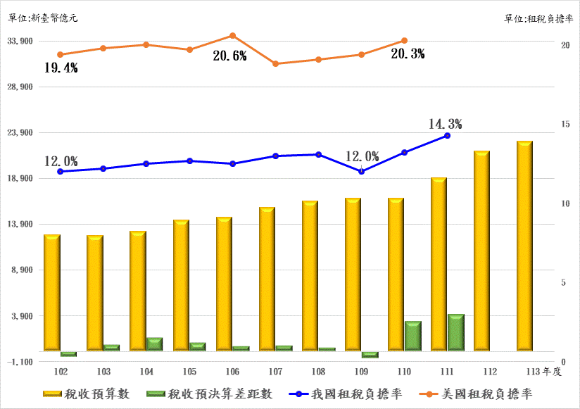
圖1 近年我國及美國租稅負擔率及我國稅課收入預決算差距說明圖
資料來源：整理各年度預算(案)書與中央政府總決算審核報告相關資料及財政部網站資料。
表2 113年度稅課收入編列說明及112年度預算數與迄7月底止實徵數明細表 單位：新台幣百萬元
稅目 | 113年度  預算案數 | 113年度主要參數項目及數值 | 112年度  預算數 | 112年截至7月底止實徵數 | 主要收取  月份
關稅 | 148,802 | 1.推估基礎數：112年度預估徵起數145,792百萬元  2.經濟成長預測值：3.27%  3.預估關稅稅收增加額：150百萬元 | 136,161 | 86,548 | 平均收取
營所稅 | 842,851 | 關鍵影響因素(參據上市櫃公司獲利、出口、工業生產指數等)變動情形 | 926,592 | 709,267 | 5月、6月、9月、10月
綜所稅 | 562,281 | 關鍵影響因素(參據上市櫃公司獲利、基本工資調整、政策利率調升等)變動情形 | 509,408 | 459,820 | 5月、6月、8月、9月
遺贈稅 | 14,199 | 107年至111年遺產稅及贈與稅全國實徵數、大額案件實徵數 | 13,637 | 11,637 | 屬機會稅性質
貨物稅 | 150,127 | 1.110年度及111年度全國實徵數各為180,093百萬元、153,523百萬元  2.中央與地方稅收分成比率90% | 140,184 | 86,802 | 平均收取，偶受節慶、季節影響。
證交稅 | 208,663 | 1.112年4月至112年7月證券市場日均成交值356,324百萬元  2.非當沖比率60%、當沖比率40%  3.113年交易日數244天 | 155,100 | 106,849 | 受政治、經濟、國際情勢及投資人心理等多種因素影響
期交稅 | 7,755 | 107年度至111年度實徵淨額6,100百萬元、4,695百萬元、7,536百萬元、10,460百萬元、9,986百萬元 | 7,298 | 4,330 | 受政治、經濟、國際情勢及投資人心理等多種因素影響
菸酒稅 | 34,026 | 112年度預算數34,026百萬元 | 34,026 | 19,140 | 平均收取，偶受節慶、季節影響。
特種貨  物及勞  務稅 | 2,802 | 1.112年度預算數2,713百萬元  2.預估經濟成長率3.27% | 2,713 | 2,596 | 平均收取，偶受節慶、季節影響。
營業稅 | 327,514 | 關鍵影響因素(民間消費成長率、營業稅稅收占消費支出占比、稅收成長率等)變動情形 | 269,791 | 211,720 | 雙數月份
資料來源：財政部提供。

指全國賦稅收入/相關歲出淨額。
租稅負擔率(不含社會安全捐)係指政府賦稅收入占國內生產毛額(GDP)或國民生產毛額(GNP)之比率，乃衡量國民租稅負擔程度及財政基礎穩健之重要指標。
參我國租稅法案之功能分析：2000年至2019年，謝宇琇、蘇彩足、郭銘峰，財稅研究第48卷第5期，108年9月。109年度中央政府總決算審核報告，頁丙241至243。我國六都財政及稅式支出結構簡析，朱紀燕，財稅研究第49卷第6期，109年11月。我國近10年來租稅負擔率之分析，國家發展委員會。
公式為113年推估數=預估民間消費支出、111年度全國稅課收入實徵數×相關應用參數。

